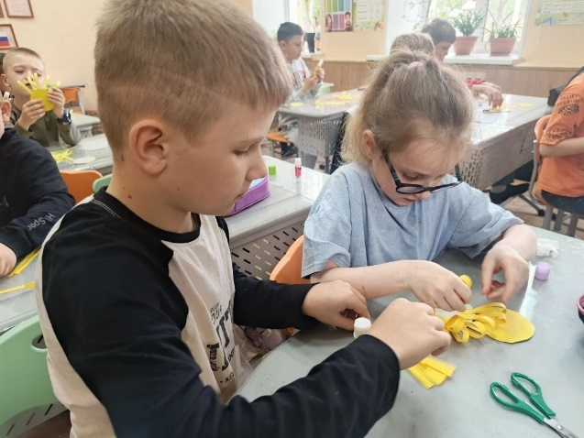
9 июня 2026 год.

День седьмой.

Закончился день. Чем же он запомнится детям?
​
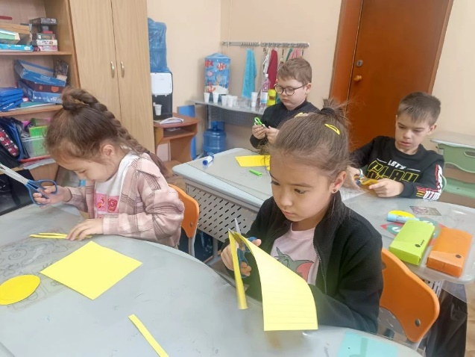
Одним - посещением «Лазер- таг», другим – развлекательной командной игрой "Любопытные суслики". Кто- то остался доволен прогулкой по городу, ведь во время прогулки ребята общаются между собой, расширяют свой кругозор. Кому -то по душе был мастер – класс «Солнышко дружбы», а кому- то – онлайн викторина «Путешествие по России: Ростовская область», в которой наши ребята показали отличные результаты.
​
В общем, ребята набрались боевого задора на все оставшиеся дни.
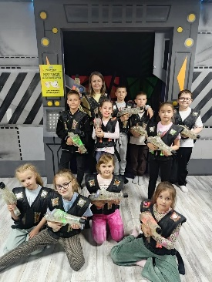
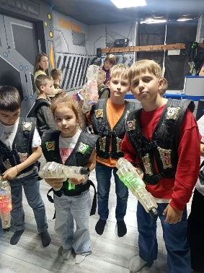
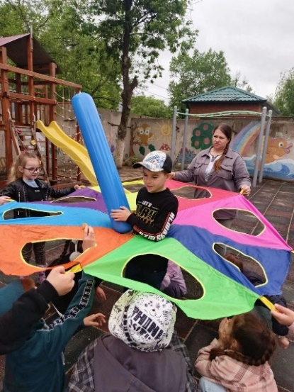
Даже расходиться не очень -то и хотели. Долго обсуждали прошедший день около гимназии.
